联想播放器升级流程

1. 版本更新涉及到的软件模块

LeLaunch.exe：

启动器，快捷方式指向的exe，负责启动指定版本的leplayer.exe

LePlayer.exe：

联想播放器

LeUpdate.exe：

播放器更新程序，负责向服务器查询新版本，负责下载、安装leplayer.exe

1. 联想播放器启动流程

快捷方式||开始菜单

LeLaunch.exe

Configg.ini

1.0.0.1

1.0.0.2

1.0.0.3

./1.0.0.1/LePlayer.exe

用户点击快捷方式或者开始菜单后，会首先启动LeLaunch.exe；LeLaunch.exe会从本地配置文件中读取版本号，并启动当前目录下，以版本号为文件夹名称的文件夹下的Leplayer.exe。

1. 涉及到的本地配置项和服务器接口

·本地配置

配置文件 Config.ini

配置项 [Update] CurVer=1.0.0.1

保存位置 %appdata%\Lenovo\lebo（开始->运行，输入此命令后回车）

·服务器接口

接口地址和请求格式

<https://epg-dev.vgs.lenovo.com.cn/apkUpdate.shtml>? \

version=V0.9.9&cpId=110&relativeId=46&lSrc=pc

可以在浏览器中直接拼接此请求请求串，查询服务器返回。

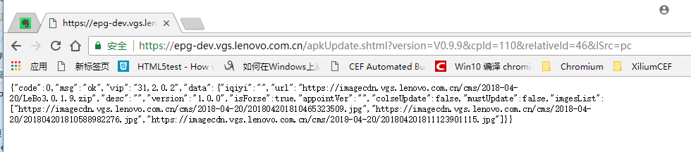

返回格式为json格式，详细解释，见服务器接口文档。

1. 静默升级和手动检查更新

·静默升级

LePlayer.exe初期均为静默升级，流程为：

1、LePlayer每次启动后，均会启动LeUpdate.exe；

2、LeUpdate.exe会启动线程向服务器查询、下载、解压新版本到以版本号命令的文件夹内，成功后，更新版本号到Config.ini文件中；

3、下次启动时，LeLaunch.exe会从Config.ini中读取版本号，并启动以版本号命名的文件夹内的LePlayer.exe。

·手动升级

LePlayer.exe运行时，用户点击菜单手动检查更新时：

1. LePlayer.exe启动LeUpdate.exe；
2. LeUpdate.exe启动线程，向服务器查询新版本；

服务器返回后，如不需要升级，给出提示，确定退出；

如发现新版本，弹框提示选择“稍后询问”和立即升级；

1. 如果用户选择“稍后询问”，LeUpdate.exe退出，升级中断；
2. 如果用户选择立即升级，则开启下载、显示下载进度；
3. 下载完成后，解压到版本号命名的文件夹内，更新配置文件；
4. LeUpdate.exe启动LeLaunch.exe，并传入命令行“runnew”；
5. LeUpdate.exe 退出，升级过程完成。